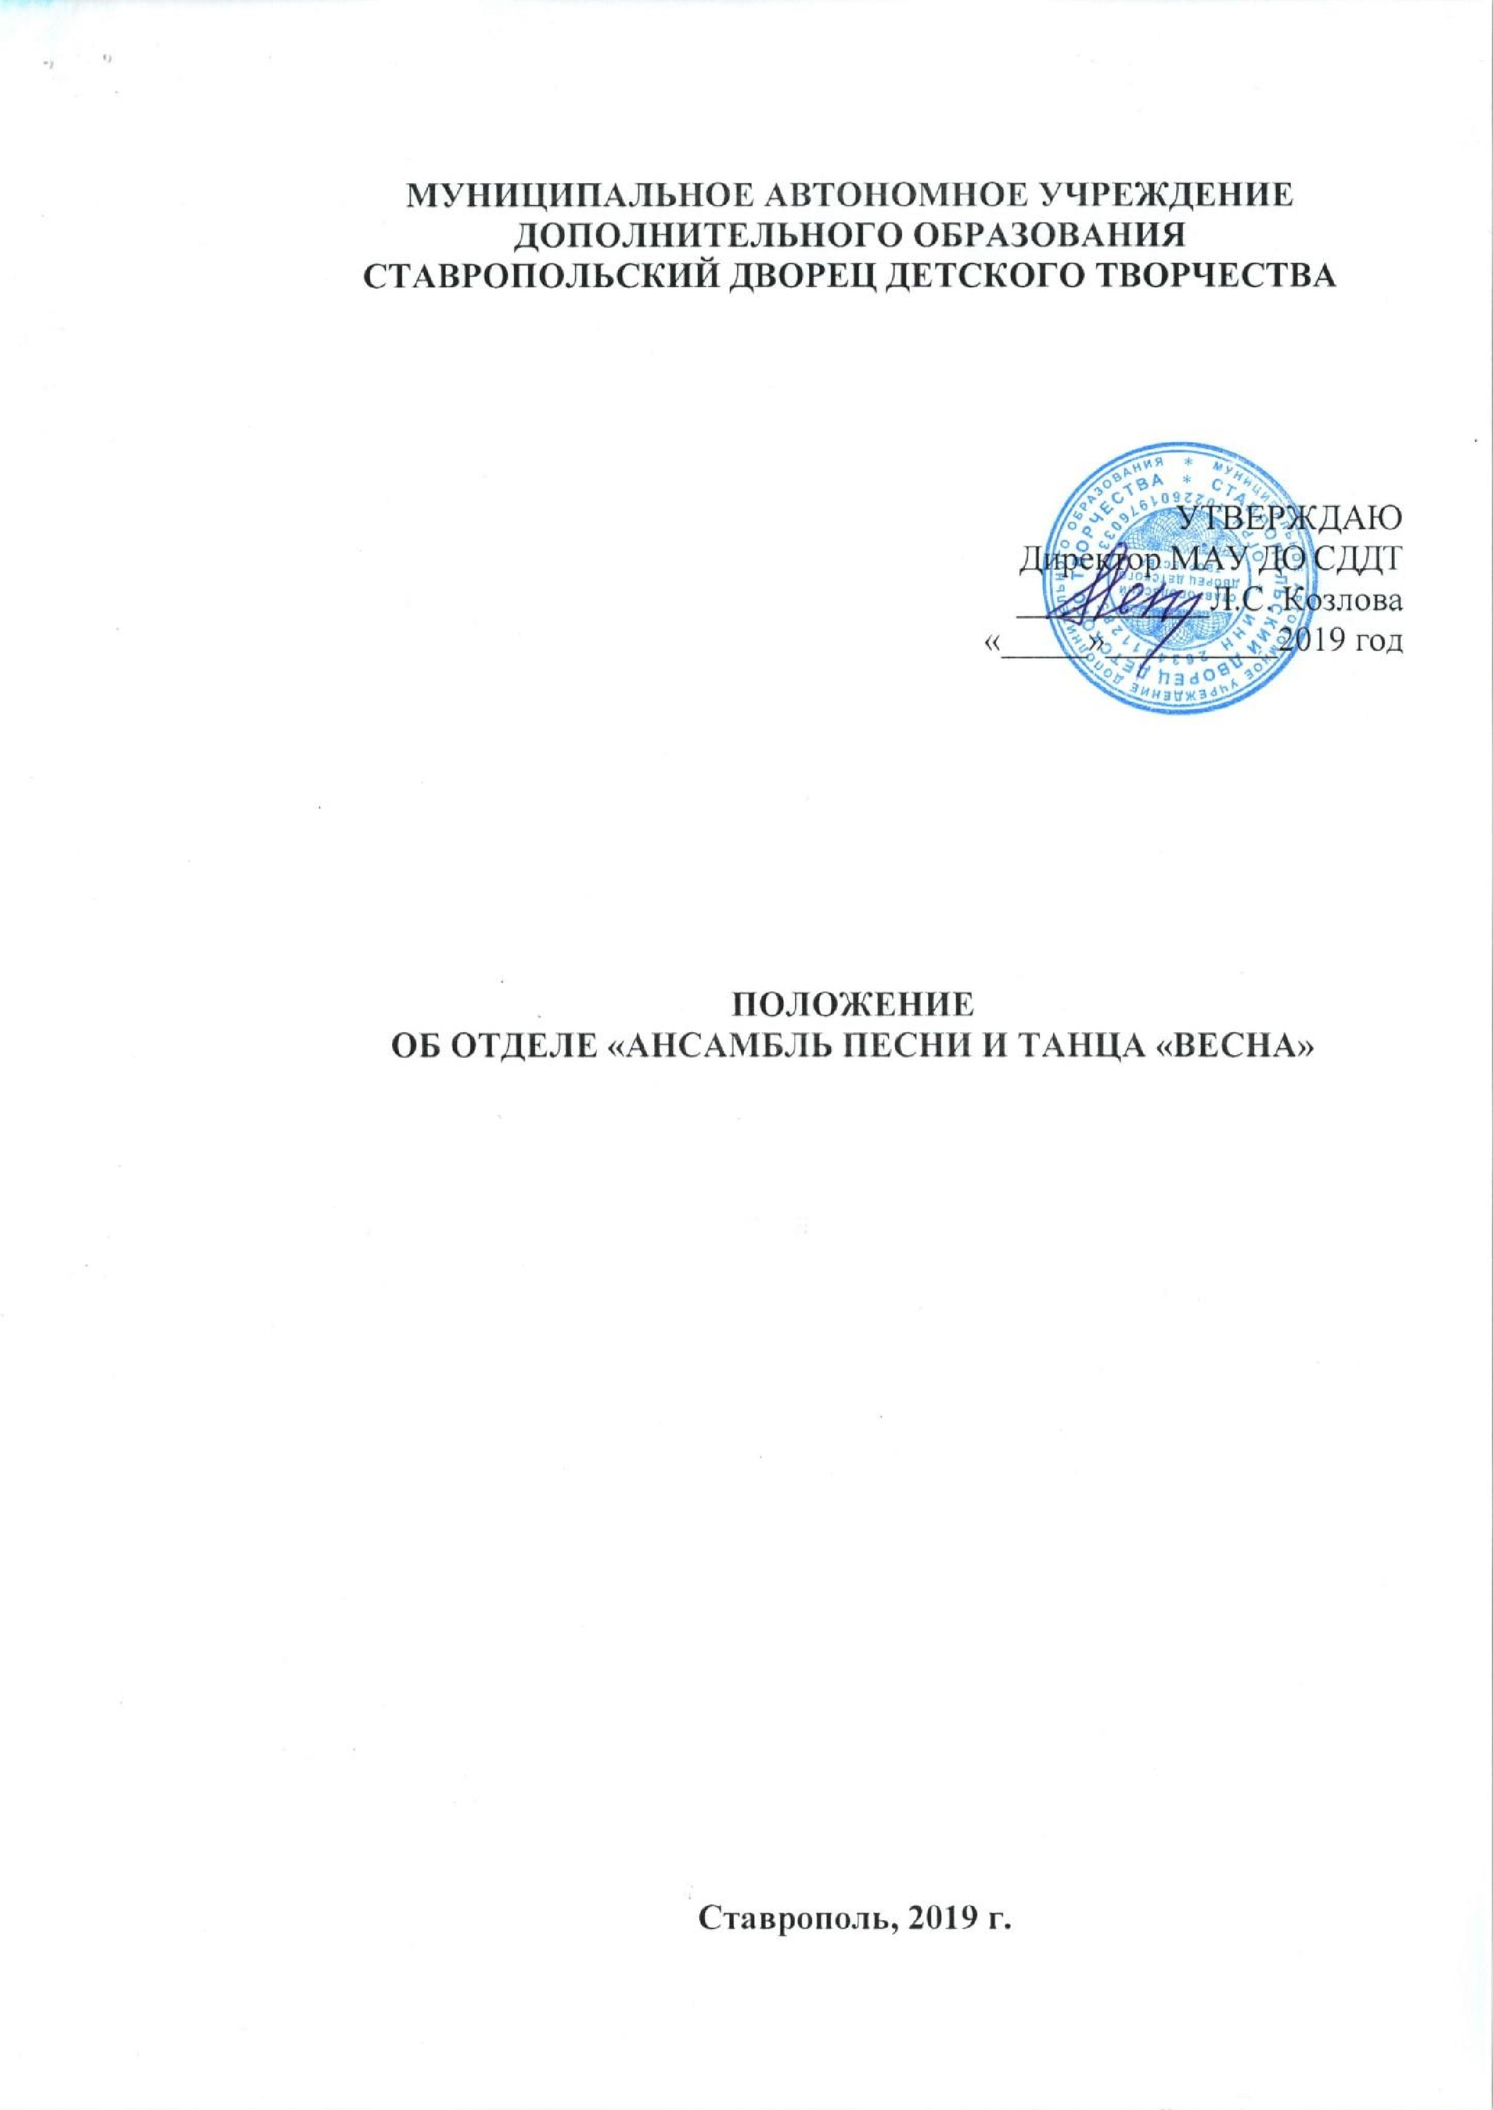
МУНИЦИПАЛЬНОЕ АВТОНОМНОЕ УЧРЕЖДЕНИ
Е

Настоящее Положение разработано в соответствии с требованиями трудового законодательства и является приложением к Уставу МАУ ДО СДДТ. Положение устанавливает полномочия и ответственность отдела «Ансамбль песни и танца «Весна» по обеспечению качества образовательной деятельности.

Общие положения
Отдел «Ансамбль песни и танца «Весна» является структурным подразделением муниципального автономного учреждения дополнительного образования Ставропольского Дворца детского творчества и подчиняется непосредственно директору учреждения и заместителям директора по вопросам, касающимся направлений их деятельности.
Отдел образован в 1987году.
Отдел «Ансамбль песни и танца «Весна» создается и ликвидируется приказом директора учреждения или учредителя. Реорганизация и ликвидация отдела возможны только по окончании учебного года.
Отдел «Ансамбль песни и танца «Весна» имеет в своем подчинении педагогических работников: педагогов дополнительного образования, концертмейстеров, старшего методиста, методиста, а также хормейстера, балетмейстера, дирижера оркестра и вспомогательный персонал - костюмера.
В своей деятельности отдел «Ансамбль песни и танца «Весна» руководствуется действующим законом «Об образовании в РФ», законодательными актами в сфере образования краевого и муниципального уровней, Уставом МАУ ДО СДДТ, настоящим Положением.
Отдел «Ансамбль песни и танца «Весна» возглавляет старший методист - художественный руководитель ансамбля, несущий персональную ответственность за качество организации деятельности отдела. Старший методист - руководитель ансамбля, назначается и освобождается от должности решением педагогического совета отдела и приказом директора учреждения. На период временного отсутствия старшего методиста назначается исполняющий его обязанности из числа сотрудников данного подразделения.
В течение года отдел «Ансамбль песни и танца «Весна» осуществляет образовательную деятельность согласно плану работы на год и ежемесячным планам. Оперативное планирование проводится при подготовке отдельных мероприятий с обучающимися, их родителями, сотрудниками отдела. Отчеты о выполнении планов работы предоставляются по итогам полугодий и учебного года, а также по итогам проведения мероприятий. Настоящее Положение откорректировано в соответствии с современными требованиями, учетом организационной структуры и штатного расписания.
Настоящее Положение прошло процедуру согласования с заместителем директора, курирующим деятельность отдела, юристом, отделом кадров и утверждено директором учреждения.

Основные задачи
Деятельность отдела «Ансамбль песни и танца «Весна» нацелена на развитие мотивации личности к познавательной деятельности и творчеству через решение следующих основных задач:
- создание благоприятных условий для духовного, творческого, интеллектуального и физического развития детей и юношества для наиболее полного удовлетворения их интересов, реализации способностей и потребностей в обучении, отдыхе и досуге,
- формирование общей культуры детей через приобщение к лучшим образцам отечественной и мировой культуры,
- создание условий, способствующих адаптации обучающихся к жизни в обществе;
- формирование интереса к образовательным предметам ансамбля с дальнейшей ориентацией обучающихся на творческие профессии.
Педагогический коллектив ансамбля реализует свои задачи во взаимодействии с обучающимися, их родителями (законными представителями) и общественностью, стимулирует участие детей и взрослых в совместной деятельности.
Основные функции и содержание деятельности Отдел «Ансамбль песни и танца «Весна» выполняет следующие функции:
- организация образовательного процесса, регламентируемого учебным планом, расписанием занятий и режимом работы Дворца, направленного на обучение, воспитание и развитие творческих способностей детей;
- разработка и реализация дополнительных общеобразовательных общеразвивающих программ дополнительного образования художественной направленности (в том числе и на платной основе);
- анализ, планирование и контроль образовательной, воспитательной, организационно-массовой экспериментальной и инновационной деятельности по направлениям работы отдела;
- организация, подготовка и проведение массовых мероприятий художественной направленности (фестивалей, конкурсов, концертов, смотров, праздников и т.д.) различного уровня для детей и жителей города и края;
- создание условий для участия обучающихся и детских
коллективов отдела в мероприятиях различного уровня;
- разработка и практическая апробация различных педагогических и образовательных технологий художественно-эстетического образования и воспитания детей всех возрастных групп;
- разработка и реализация социально значимых проектов (акций, благотворительных концертов и др.);
- организация и проведение массовых мероприятий, создание необходимых условий для совместного труда и отдыха детей, педагогов, родителей;
- методическое обеспечение образовательной деятельности художественной направленности, направленное на совершенствование образовательного процесса, концертных программ, форм и методов деятельности творческих объединений, мастерства педагогов;
- организация деятельности городского методического объединения руководителей хоровых и вокальных коллективов
образовательных учреждений;
- осуществление допрофессиональной подготовки обучающихся с целью их профессионального и личностного самоопределения по направлениям: хореографическому, вокально-хоровому, музыкальному;
- оказание методической помощи педагогическим коллективам других образовательных учреждений, детским и юношеским объединениям, организациям в реализации дополнительных общеобразовательных общеразвивающих программ художественной
направленности, в организации социально - досуговой деятельности;
- организация педагогической исследовательской, опытноэкспериментальной, инновационной деятельности в области художественноэстетического образования и воспитания детей;
- распространение и пропаганда опыта работы педагогов отдела через подготовку методических материалов, публикаций, издательской продукции;
- организация сотрудничества с учреждениями, общественными организациями, заинтересованными лицами.
Основным направлением деятельности отдела является организация образовательного процесса с детьми и юношеством до 18 лет. Дети с 3 до 6 лет могут посещать занятия в специальных учебных группах, организуемых на платной основе.
Работа с детьми ведется в течение всего календарного года. В каникулярное время в отделе могут создаваться концертные группы и объединения по интересам (на базе Дворца, по месту жительства, в лагерях (загородных или дневного пребывания) Организовывать, участвовать и проводить экскурсии и выезды на конкурсы, фестивали, сборы и т.д.
Коллектив отдела «Ансамбль песни и танца «Весна» самостоятельно планирует свою работу, определяет содержание, виды и профили деятельности с учетом возрастных, психологических, индивидуальных творческих возможностей обучающихся, социального заказа, учета интересов детей и их родителей.
Содержание образовательной деятельности в отделе определяется педагогами с учетом учебных планов и образовательных программ. Образовательная деятельность в ансамбле ведется в соответствии с комплексной программой, состоящей из образовательных подпрограмм и репертуарным планом ансамбля. Педагоги могут разрабатывать авторские и составительские образовательные программы с учетом целей и задач программы деятельности Ансамбля песни и танца «Весна». Программы апробируются, получают рецензию специалистов и утверждаются педагогическим (методическим) советом отдела и научно-методическим советом Дворца.
Занятия в группах ансамбля могут проводиться как по программам одной тематической направленности, так и по комплексным и интегрированным программам.
Прием обучающихся в ансамбль проводится на общих основаниях и регламентируется требованиями соответствующих образовательных программ хорового, оркестрового, хореографического блоков. При приеме в коллективы ансамбля необходимо медицинское заключение о состоянии здоровья ребенка.
Каждый ребенок имеет право заниматься в нескольких объединениях и менять их. Обучающиеся, которые принимаются в ансамбль на хоровое и оркестровое отделения как на основные образовательные программы, имеют право осваивать сопутствующие программы (обучение игре на аккордеоне, фортепиано, синтезаторе, гитаре, обучение сольному пению и др.) только при систематическом посещении занятий по основной общеразвивающей программе .
Численный состав групп, продолжительность занятий в них, недельная учебная и концертная нагрузка, возраст воспитанников, начальный уровень их подготовки, формы и методы организации занятий определяются особенностями программы, санитарно-гигиеническими нормами и в соответствии с Уставом учреждения. Обучение может проходить как в одновозрастных, так и в разновозрастных группах. Программа ансамбля предусматривает проведение сводных репетиций, включенных в основную педагогическую нагрузку сотрудников отдела. Распоряжением по отделу руководитель структурного подразделения имеет право переносить занятия на время сводных репетиций и концертов.
С целью совершенствования учебного процесса и достижения высокого исполнительского мастерства решением педагогического совета ансамбля определяется количество часов на репетиционную, постановочную, аранжировочную работу, работу по партиям, а также часы для индивидуальных занятий с одаренными детьми.
По итогам обучения и концертной деятельности выпускникам ансамбля выдаются сертификат об окончании обучения (по единому образцу Ставропольского Дворца детского творчества).

Права
Права отдела «Ансамбль песни и танца «Весна» осуществляются старшим методистом и другими работниками подразделения по установленному должностными инструкциями распределению обязанностей.
Отдел «Ансамбль песни и танца «Весна» реализует свои права по реализации закрепленных за ним функций:
- принимать участие в разработке образовательной политики и стратегии учреждения, в создании соответствующих стратегических документов;
- принимать участие в разработке управленческих решений, касающихся вопросов образовательной и методической работы учреждения;
- принимать участие в работе Педагогического совета, научнометодического совета, художественного совета;
-- принимать участие в мероприятиях различного уровня и направления, связанных с профилем деятельности;
- устанавливать деловые контакты с лицами и организациями, могущими способствовать совершенствованию учебно-воспитательной работы в отделе;
- выполнять работу на договорной основе;
- использовать различные формы, методы, технологии деятельности;
- получать информацию от администрации учреждения и других подразделений, необходимую для организации качественных и своевременных работ;
- предоставлять информацию сотрудникам и подразделениям, участвующим в выполнении функций, возложенных на отдел;
- представлять интересы учреждения в других организациях по вопросам, связанным с деятельностью отдела.
Коллектив отдела «Ансамбль песни и танца «Весна» имеет право закреплять за собой авторство на репертуар, написанные для ансамбля песни и музыку, а также на хореографические постановки, созданные коллективом или его творческими группами.
Педагоги, оставившие работу в ансамбле или совмещающие её с работой в других коллективах, не имеют права использовать репертуар ансамбля в других творческих коллективах в течение 10 лет, так как репертуар является продуктом коллективной творческой деятельности всех специалистов ансамбля песни и танца «Весна».

Ответственность
Отдел «Ансамбль песни и танца «Весна» несёт ответственность за выполнение основных функций, а также должностных обязанностей сотрудников отдела согласно должностным инструкциям и трудовых обязанностей в соответствии с Трудовым кодексом Российской Федерации.
Старший методист и его подчиненные несут дисциплинарную ответственность за:
- жизнь и здоровье детей во время образовательного, досугового и концертного процесса;
- за нарушение прав обучающихся, определенных Конвенцией ООН «О защите прав ребенка»;
- несвоевременное и неэффективное выполнение возложенных на подразделение и его отдельных сотрудников функций;
- недостоверность документов, подготавливаемых подразделением;
- неправильное и неполное использование предоставленных прав;
- нерациональную организацию труда в подразделении, нарушения работниками подразделения трудовой дисциплины, правил внутреннего трудового распорядка;
- невыполнение мероприятий и планов, направленных на решение задач, поставленных перед подразделениями.
За нарушение правил пожарной безопасности, охраны труда, санитарногигиенических правил организации учебно-воспитательного процесса сотрудники подразделения привлекаются к административной ответственности в порядке и в случаях, предусмотренных административным законодательством.
За причинение отделу или участникам образовательного процесса ущерба в связи с исполнением (неисполнением) своих должностных обязанностей сотрудники подразделения несут материальную ответственность в порядке и в пределах, установленных трудовым и (или) гражданским законодательством.

Структура
В структуру ансамбля песни и танца «Весна» включены три образовательных блока: хоровой, хореографический, оркестровый, детское объединение «Казачата» общее руководство которыми осуществляет старший методист - художественный руководитель ансамбля.
Деятельность старшего методиста и методиста отдела, хормейстера, балетмейстера, дирижёра оркестра направлена на совершенствование образовательного процесса, концертных программ, форм и методов деятельности творческих объединений, мастерства педагогов, обеспечение опытно - экспериментальной, инновационной деятельности.
Обеспечение концертной деятельности, подготовка ансамблевых номеров входит в компетенцию художественного руководителя ансамбля, балетмейстера, хормейстера, дирижера оркестра, педагогов и концертмейстеров.
Вспомогательный персонал - костюмер - способствует обеспечению полноценной концертной деятельности ансамбля.
Органами самоуправления ансамбля песни и танца «Весна» являются педагогический и художественный советы, а также общее собрание коллектива отдела.
Заседания педагогического совета проводятся не реже двух раз в год.
Его решения являются обязательными для сотрудников отдела.
Заседания художественного совета проводятся по мере необходимости, но не реже 3х раз в год.
На художественном совете утверждается репертуарный план ансамбля на год, эскизы костюмов, концертные программы. В течение года возможна корректировка репертуарного плана.
Текущие вопросы регулируются на планерках отдела, которые проводятся не реже одного раза в неделю.

Материальная база
За отделом «Ансамбль песни и танца «Весна» закреплены учебные помещения № 211, 210, 209, 213, 215, 02, которые оснащены учебной мебелью, музыкальными инструментами, звукотехнической аппаратурой;

